Форма 300.00 в 2021 году

- Налоговые регистры по форме 300.00
- Обзор вопросов, связанных с заполнением формы 300.00, в том числе:
Пропорциональный и раздельный метод определения НДС, разрешенного к отнесению в зачет (на практическом примере)
- Кто обязан выписывать СФ и в каком виде в 2021 году?
- Случаи выписки ЭСФ через 1-4 года после даты совершения оборота по реализации
- Кто может предъявить НДС к возврату в 2021 году?
- Кто может применять 0% ставку НДС в 2021 году?
- Какая ставка НДС при реализации товаров, освобожденных от НДС на экспорт?
- Когда наступает дата совершения оборота при экспорте товара: в момент отгрузки или дата фактического пересечения таможенной границы? Отражение в форме 300.00 и в форме 100.00
- Корректировка оборотов по реализации ТРУ, местом которых не является территория РК
- Определение места реализации товаров, работ, услуг при реализации ТРУ нерезиденту и выбор ставки НДС(примеры);
- Определение места реализации товаров, работ, услуг при получении ТРУ от нерезидента (возникает или нет НДС за нерезидента);
- Схема отражения НДС за нерезидента на лицевых счетах налогоплательщика
- Разбор практических ситуаций;

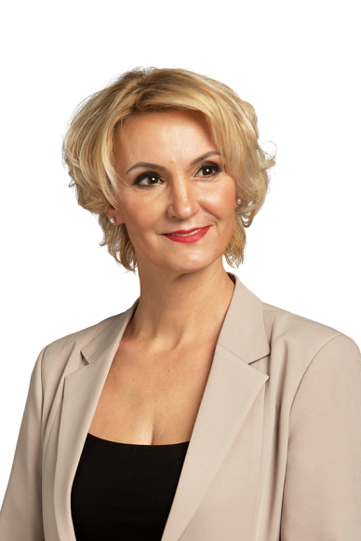
Целевая аудитория: Главные бухгалтера, бухгалтера
Длительность: 9 академических часов

Лектор:
Коломейцева
Елена
Борисовна
Обладатель премии "Лучший лектор 2015 года" по версии ИС "Параграф"
Коломейцева Елена, Директор компании ТОО «Коломейцева-инфо», сертифицированный бухгалтер-практик САР, Диплом «The Professional Financial Manager»,член Палаты профессиональных бухгалтеров РК,
обладатель Премии “Лучший лектор 2015 года”, член рабочей группы по внесению изменений в налоговый кодекс РК.
Окончила Алматинский филиал Московской Академии труда и социальных отношений, факультет «Бухгалтерский учет и аудит». Большой опыт работы главным бухгалтером и специалистом по налогам в различных компаниях (строительные, консалтинговые, курьерские, туристические)
Подробности:
ОНЛАЙН семинар состоится
10 февраля 2021 , с 10.00 до 17.00 ч.

Стоимость участия:
до 31 января 12 700
с 1 февраля 15 300
!Действует АКЦИЯ НДС(12 700)+ИПН(12 700)=20 300!

В стоимость обучения входит: раздаточный материал в электронном виде, сертификат в электронном виде (с указанием 9 академических часов, которые идут Вам в зачет), онлайн включение с тренером, запись семинара на 30 дней, месячная постподдержка от лектора.

Зарегистрироваться можно, заполнив бланк заявки и позвонив по телефонам:
8 (7212) 41-86-48, 50-40-45
E-mail: 504045@hr-profi.kz
profi06@inbox.ru
Сайт: www.hr-profi.kz

- Как определить: облагаемый или не облагаемый оборот по реализации товаров, работ, услуг? (практические примеры
- Нюансы заполнения строки 300.00.015
- Отнесение НДС в зачет при импорте товаров из стран ЕАЭС
- Как отразить оборот и сумму НДС, не относимого зачет при приобретении товаров, работ, услуг, не связанных с облагаемым оборотом? (холодильники, микроволновки, корпоративные праздники и т.д.)
- Размер облагаемого оборота при реализации автомобилей, зданий и земельных участков
- Определение облагаемого оборота по НДС при передачи основного средства в безвозмездную аренду
- Вопросы по теме

